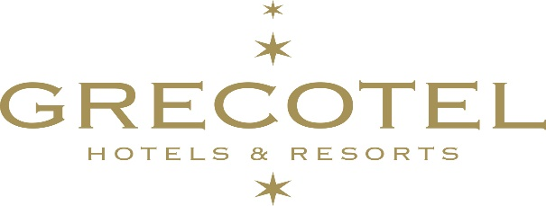
Αθήνα, 14 Δεκεμβρίου 2017

Grecotel: Ένας από τους «Θησαυρούς» του Ελληνικού Τουρισμού

Μια ακόμη βράβευση για τη θετική συμβολή στον τουρισμό
και την εθνική οικονομία, καθώς και για το συνολικό έργο
στην ελληνική τουριστική επιχειρηματικότητα.

Ο Όμιλος Ν. Δασκαλαντωνάκη – Grecotel ηγέτης στον τομέα της φιλοξενίας και του τουρισμού στην Ελλάδα, απέσπασε τη διάκριση «Treasures of Greek Tourism 2017», που τον καθιστά ανάμεσα στους «Θησαυρούς» του Ελληνικού Τουρισμού. Η εταιρεία ΦΑΙΑΞ Α.Ε.Τ.Α. του Ομίλου ξεχώρισε ανάμεσα στις υγιέστερα αναπτυσσόμενες επιχειρήσεις και φορείς στον τομέα του τουρισμού, τόσο για το έργο και τη συνεισφορά της στον ελληνικό τουρισμό, όσο και τη σημαντική συμβολή της στην ενίσχυση της εθνικής οικονομίας.

Ο Ιωάννης Τσίχλης, Marketing Director του Ομίλου Ν. Δασκαλαντωνάκη, δήλωσε στο πλαίσιο της εκδήλωσης: «Ο Όμιλος Ν. Δασκαλαντωνάκη – Grecotel, χτίζοντας πάνω στα ισχυρά θεμέλια μιας μακράς διαδρομής, εργάζεται εδώ και 45 περίπου χρόνια με δέσμευση και συνέπεια για την ανάδειξη της Ελλάδας σε κορυφαίο προορισμό. Η διάκριση μας ανάμεσα στους Θησαυρούς του Ελληνικού Τουρισμού, αποτελεί ιδιαίτερη τιμή και επιβεβαιώνει το μεράκι και την αστείρευτη διάθεση με την οποία όλοι εμείς, οι άνθρωποι της Grecotel, κάνουμε πράξη την βαθιά πίστη του Ομίλου Ν. Δασκαλαντωνάκη στην δυναμική και τις προοπτικές του ελληνικού τουριστικού προϊόντος και στην Ελλάδα μας.»

Η τελετή απονομής πραγματοποιήθηκε την Πέμπτη, 7 Δεκεμβρίου 2017, στο ξενοδοχείο King George, σε μια κατάμεστη αίθουσα από εκπροσώπους των μεγαλύτερων επιχειρήσεων που δραστηριοποιούνται στον ελληνικό τουρισμό. Το ετήσιο forum επιχειρηματικής αριστείας του Ελληνικού Τουρισμού, «Treasures of Greek Tourism 2017», αποτελεί αξιόπιστο θεσμό για τον τουριστικό κλάδο και διοργανώνεται σε ετήσια βάση υπό την αιγίδα του Υπουργείου Τουρισμού, του ΣΕΤΕ, του Ξενοδοχειακού Επιμελητηρίου Ελλάδος και της FEDHATTA.

ΓΡΑΦΕΙΟ ΤΥΠΟΥ
Για περισσότερες πληροφορίες, επικοινωνείτε στα γραφεία της Grecotel:
κ.κ. Ε.Γιακουμάκη, Ε.Βελονά: 210 3743600, κα Ελένη Χουρίδου: 210 3743527
grecotel.com
#myGrecotel
@grecotel



